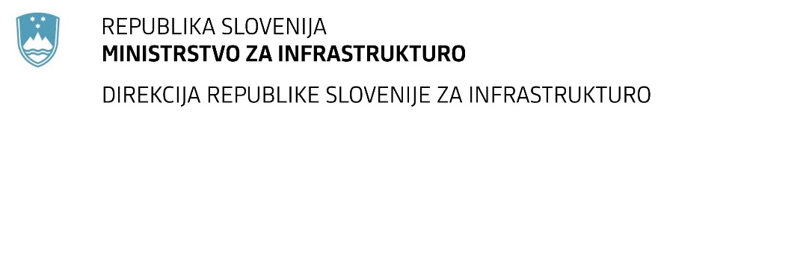

Številka: | 43001-418/2021-05 |  | oznaka naročila: | D-123/21 G
Datum: | 24. 11. 2021 |  | MFERAC: | 2431-21-001560/0

SPREMEMBA RAZPISNE DOKUMENTACIJE
za oddajo javnega naročila

Ureditev hodnika za pešce in gradnja opornega zidu na cesti R2-403/1076 Češnjica - Škofja Loka od km 0,646 do km 0,670 v naselju Studeno

Obvestilo o spremembi razpisne dokumentacije je objavljeno na "Portalu javnih naročil".

Obrazložitev sprememb:
Spoštovani,

Naročnik je napako odpravil.

Pravilna povezava je: http://portal.drsc.si/dcjn/narocila/2431-21-001560/narocilo.html

Spremembe so sestavni del razpisne dokumentacije in jih je potrebno upoštevati pri pripravi ponudbe.

